智慧树平台教师端使用简册

老师们通过电脑pc端登录或手机安装“教师圈”app，都可以对学生进行管理，两种方式的常用功能分别如下。
一、电脑pc端
通过浏览器（建议用谷歌和火狐）访问www.zhihuishu.com，点击右上角“登录”，选择“手机号”登录，账号为手机号码，默认密码123456.

1、我的学堂
在“我的学堂”可以发布通知，督促学生学习；学生在电脑pc端或“知到”app端都能收到老师发的消息。
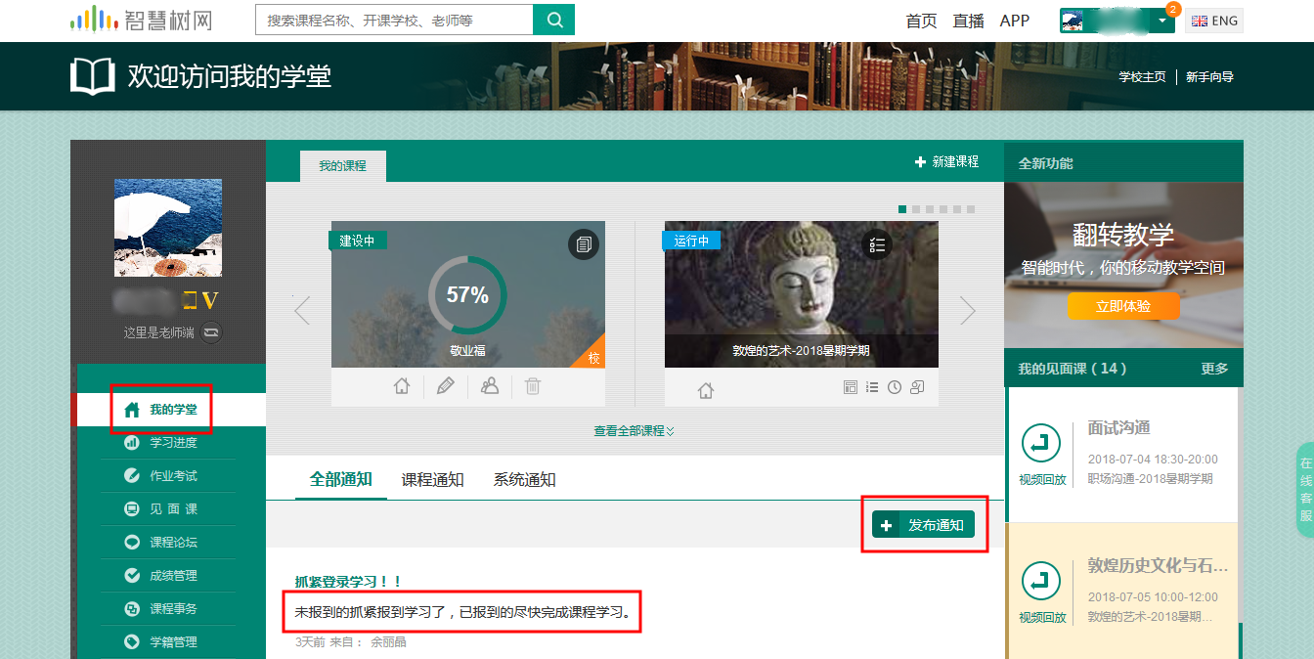
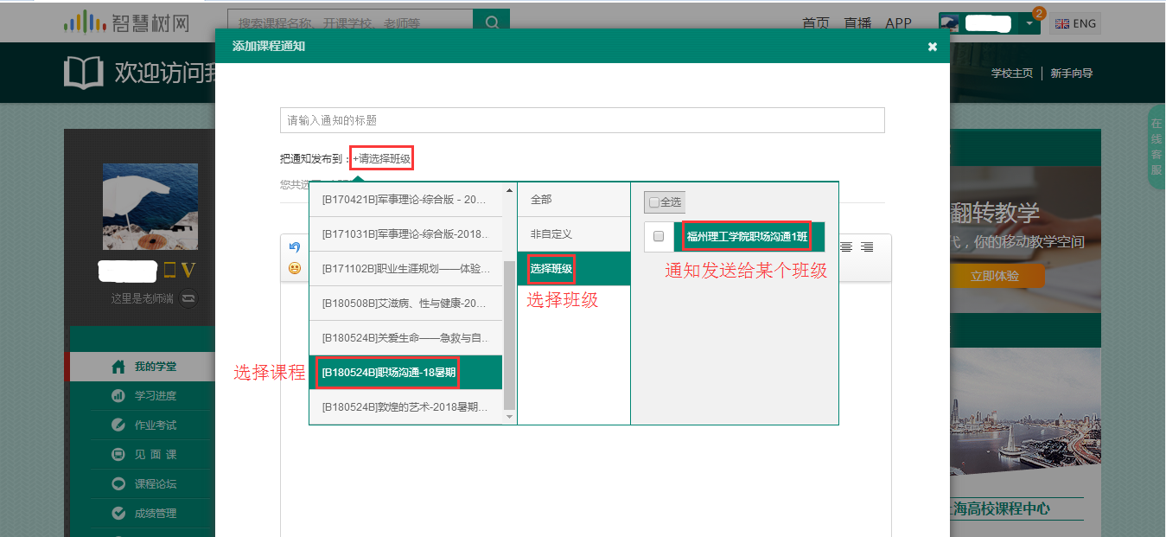
2、学习进度
在学习进度模块，可以查看单门课程的学生学习情况，还能对进度落后的学生进行督促，点击“督促”后，学生就会收到通知。点击学生姓名，还能查看该学生的具体学习行为。（学习进度条上的红线为标准进度/计划进度）
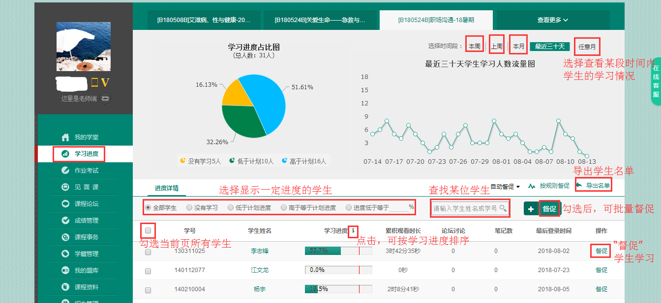

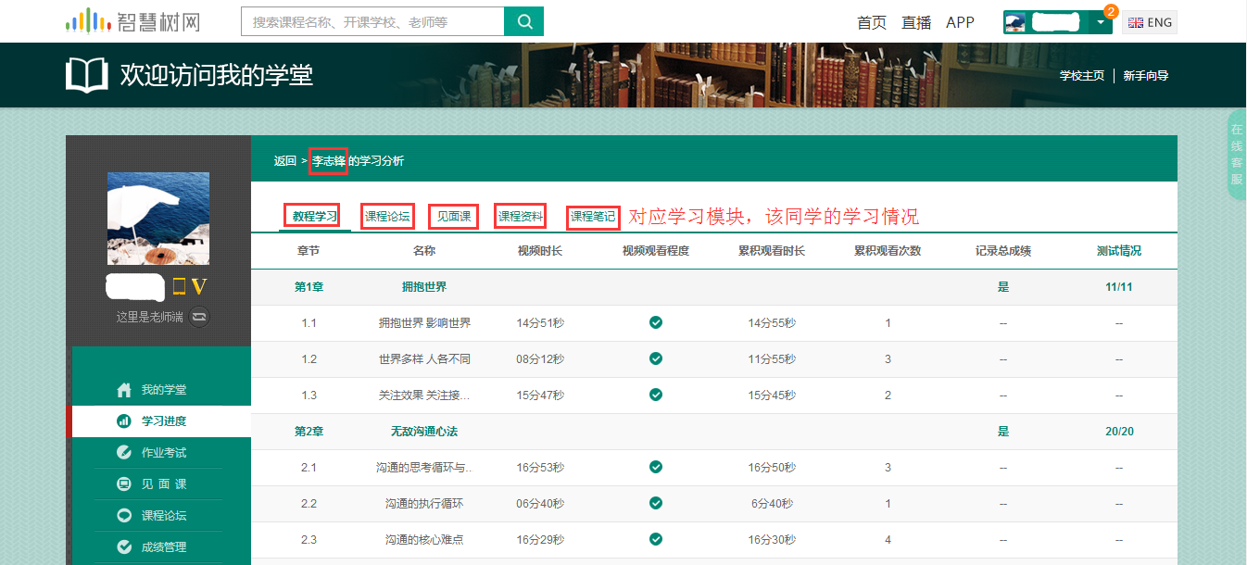
3、作业考试
【点击“作业考试”后，作业/测试中的：客观题，平台会自动批阅；主观题，可以点击对应作业/测试后的“批阅”按钮，进行批阅】
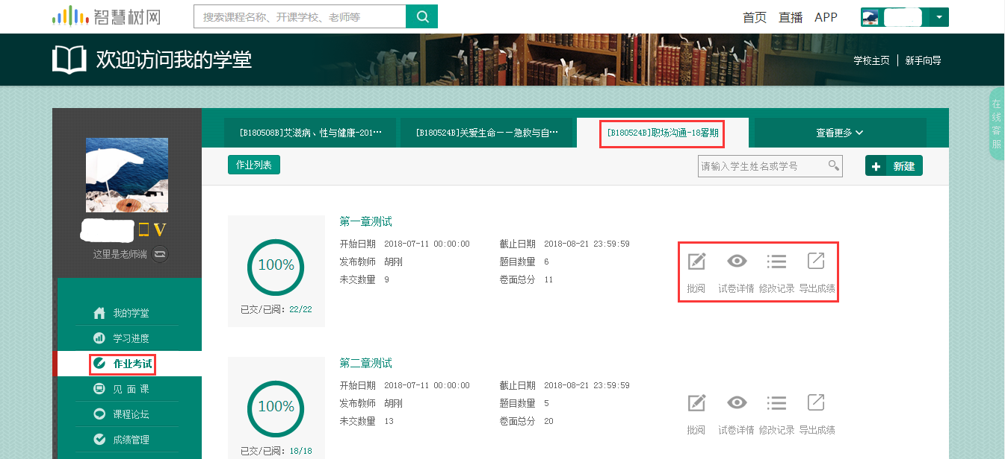

4、见面课
【见面课】老师需要做些什么？（分类：老师端）
答：分 3 个阶段，来看下老师见面课的课前、课中、课后都有哪些需要做的。
课前：课前一周，老师需要了解见面课策略（形式、时间、内容）；发布见面课通知：包含时间、地点、教学任务（平台通知、学生 QQ 群通知）。课前半小时，直播课请提前 1半小时进入教室。
课中：引导进入教室的学生完成签到（二维码签到 或 线下签到表签到）；拍摄见面课现场照片（每次 3-5 张）。
课后：录入学生考勤成绩；上传见面课现场照片。（建议在 24 小时内完成）
说明：采用二维码签到的学校，学生通过扫码二维码仅可获得考勤分，课堂表现分由老师根据现场实际情况进行录入；采用线下签到的学校，考勤分和表现分均由老师在平台上录入。
温馨提示：建议保留好见面课上相关原始材料，如签到表等，以备期末成绩核算及存档。
如何使用二维码签到？（分类：老师端）
答：前言：二维码签到仅适用于学习方式为统一组织直播的学校。
在见面课之前，请先通知学生提前下载知到 APP，然后在教室里的电脑上登录辅导老师的账号，在左侧菜单栏【见面课】中选择本次见面课，点击“考勤/成绩”，即可以看见二维码
图片，点击该二维码会放大，二维码每 30 秒会自动更新，防止学生“投机取巧”。
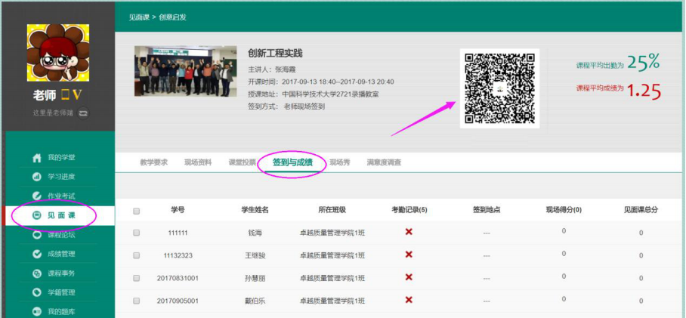
统一组织直播互动：在见面课直播时间同步参加见面课，老师线下准备签到表让学生现场签到（或使用二维码签到），见面课结束后，老师根据签到表线上录入见面课考勤分和课堂表现分。因有确实理由无法参加见面课的学生可以在平台上申请请假，老师审批同意后，学生观看见面课直播或回放的 80%后得考勤分。
如何录入学生的见面课分数？（分类：老师端）
答：点击左侧菜单栏中的【见面课】,首先选择需要录入哪一次见面课，点击“考勤/成绩”。
老师可以勾选学生名单后进行“批量考勤”、“批量得分”及“全部设为已签到”。
批量考勤：勾选后批量完成学生“考勤记录”分数的录入；
批量得分：勾选后批量完成学生“现场得分”分数的录入；
全部设为已签到：本班级下所有的学生的“考勤记录”全部签到。
老师也可以对单个学生进行“现场得分”的设置，点击“小铅笔”图标。请注意，所设置分数不得高于表头“现场得分”括号内的分数。
如何上传见面课的现场照片？（分类：老师端）
答：点击左侧菜单栏中的【见面课】,选择需要上传哪一次的见面课现场照片，点击“考勤/成绩”，再点击“现场秀”，通过【上传】按钮即可进行选择并上传。
在“全部”中可查看本次见面课下所有选课学校老师已上传的现场照片；“我的上传”中则只显示自己所上传的照片。
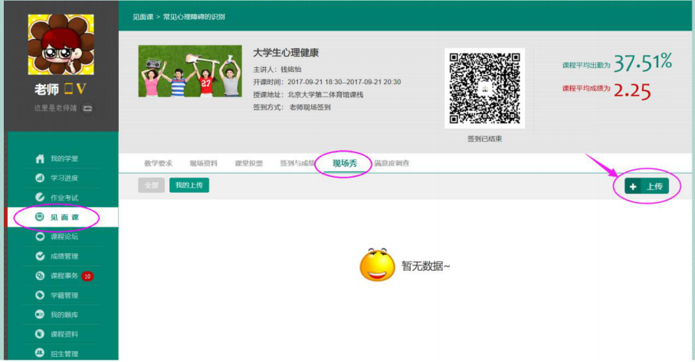
若上传错照片或对自己上传的照片不满意想要删除，则可在“我的上传”中将鼠标放在该张照片上，照片的右上角会出现“删除”的图标，点击即可完成删除。
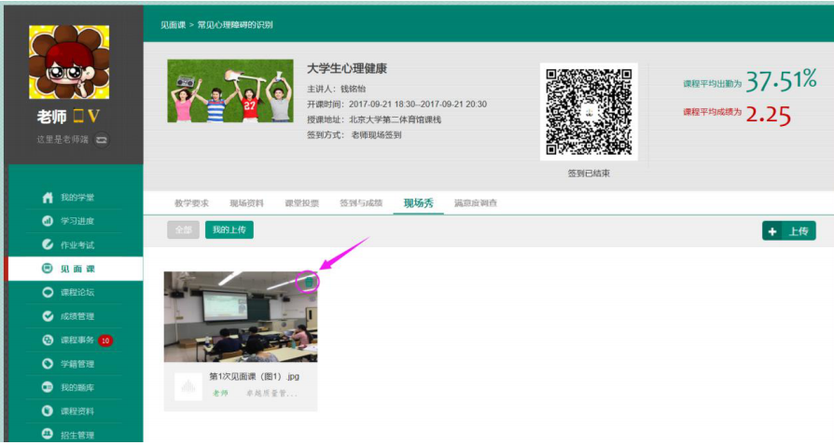
期末考核阶段有哪些需要做的？（分类：老师端）
答：根据课程教学计划，提前两周强调期末考试时间，提醒督促学生完成课程学习（在线和见面课）、积极备考；
考试阶段，要反复提醒未考试的同学及时参加考试；
特别说明：
1）期末考试一旦开始，暨在线学习结束。观看视频、见面课回放、完成章测试作业均不计分；
2）试卷一旦打开，就开始计时，时间到系统会自动提交，请学生在点开试卷前做好考前准备工作；
3）教师一定要在“成绩发布”之前完成学生见面课“考勤录入”、“主观题测试批改”和“成绩确认”工作。
如何进行成绩的查看/调整工作？（分类：老师端）
答：点击左侧菜单栏中的【成绩管理】,“查看”要确认成绩的班级。期末考试截止后的 48小时内老师可以查看/调整成绩，若要调整学生见面课分数请直接在【见面课】模块中操作，在【成绩管理】中只能编辑学生的最终总成绩。

5、课程事务
一般是学生端发起申请的请求，如：章测试申请重做等（章测试默认可以重做3次，以最后一次提交时的分数为准）。
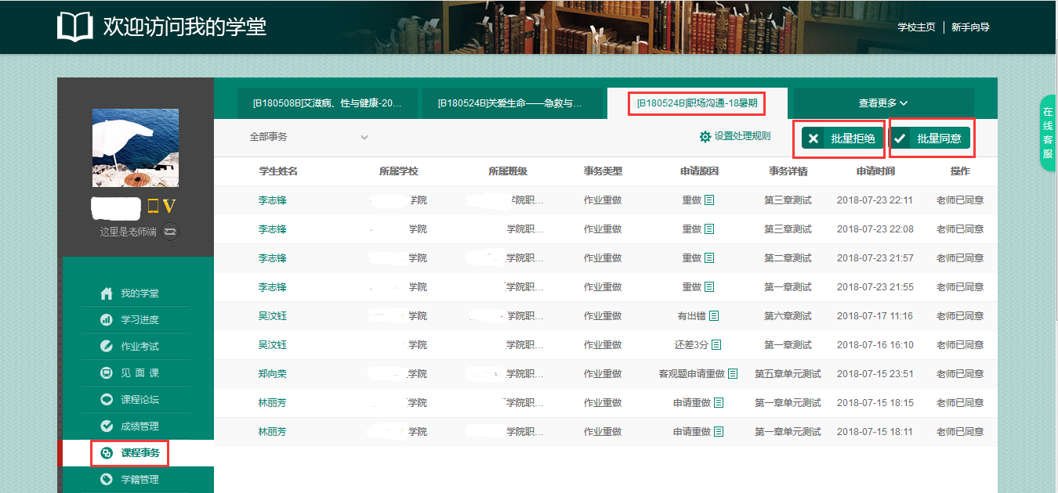

二、手机app“教师圈”
手机端请安装“教师圈”app，扫描下方二维码进行下载。登录账号为手机号码，默认密码123456.
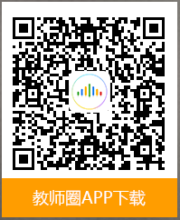
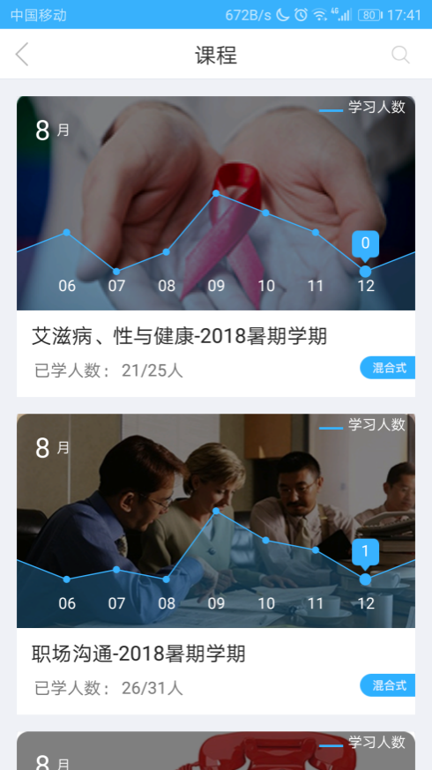
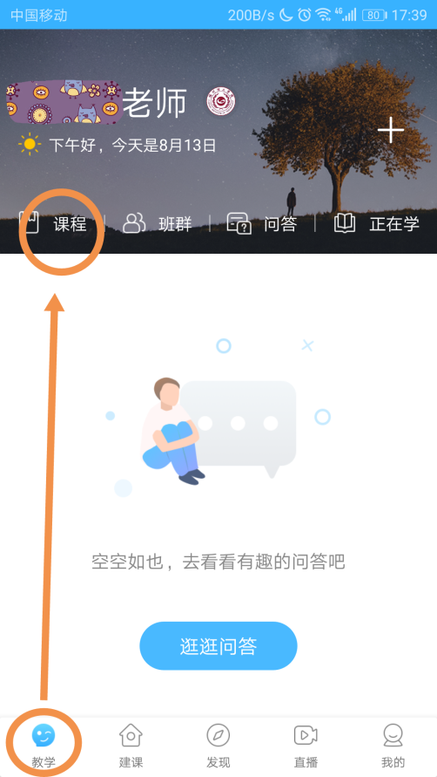
1、在教师圈app任务栏选择左下角“教学”，点击“课程”，可以查看自己管理的课程，并点击一门课程。

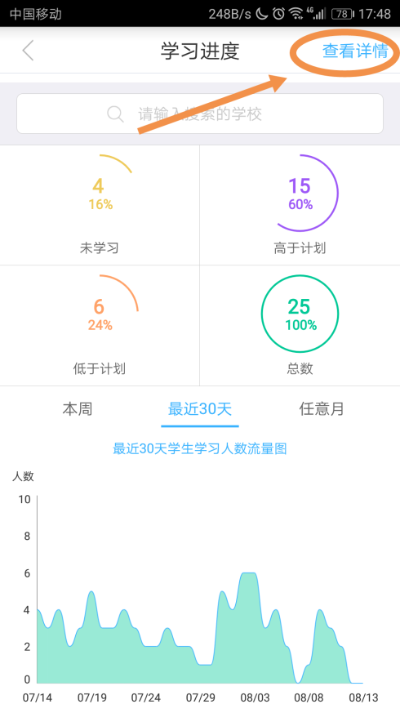
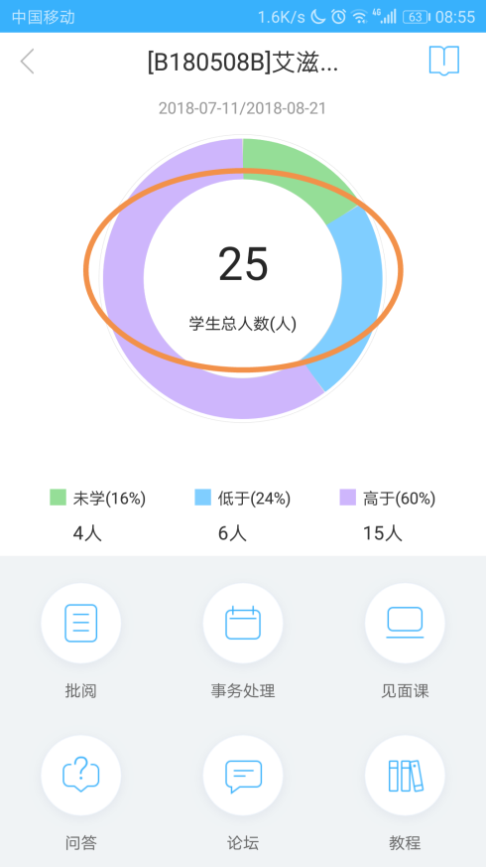
2、进入某一门课程之后，可以看到这门课程学生的总体学习情况；点击“总人数”位置，并在新页面点击右上角“查看详情”。

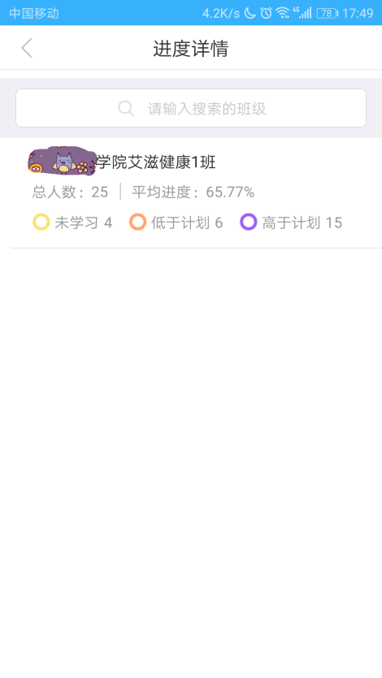
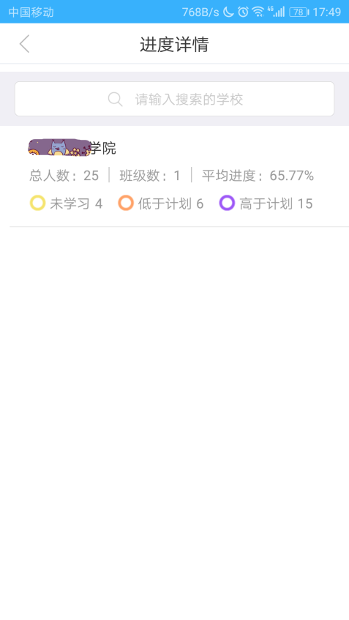
3、点击“查看详情”之后，再点击两次，进入课程班级。
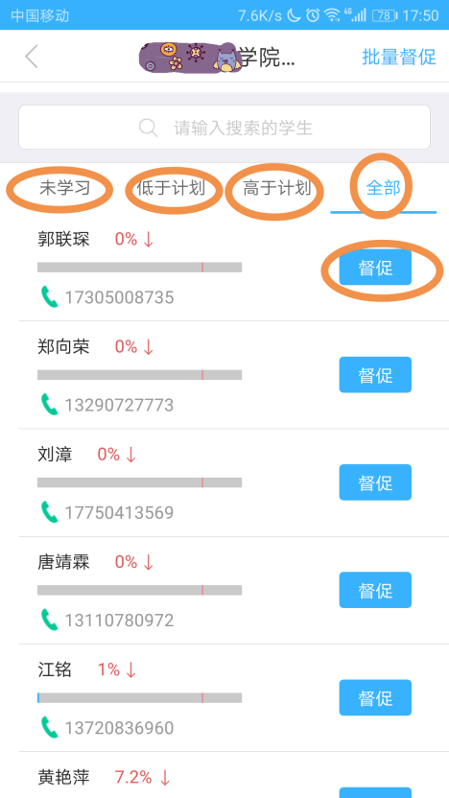
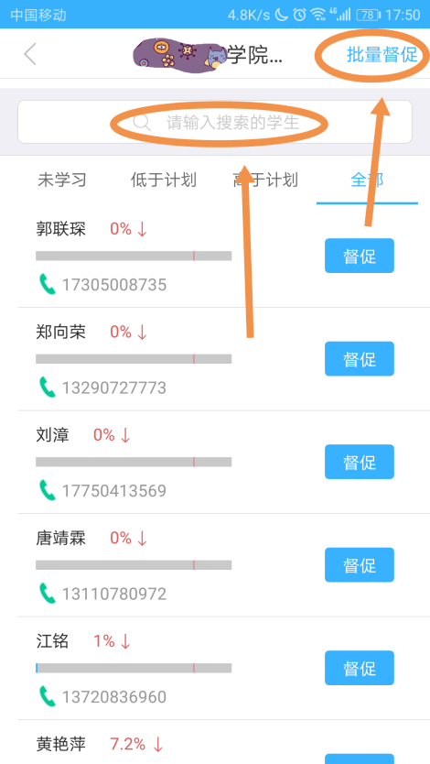
4、进入课程班级之后，可以详细查看到每个学生的学习情况，也能对学习进度落后学生进行督促/批量督促。

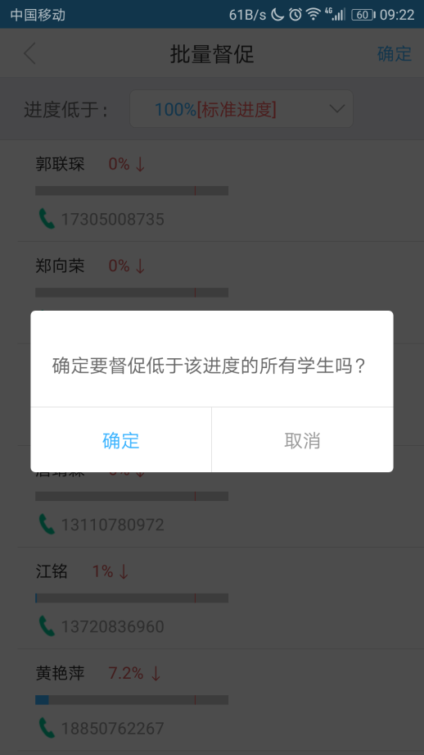
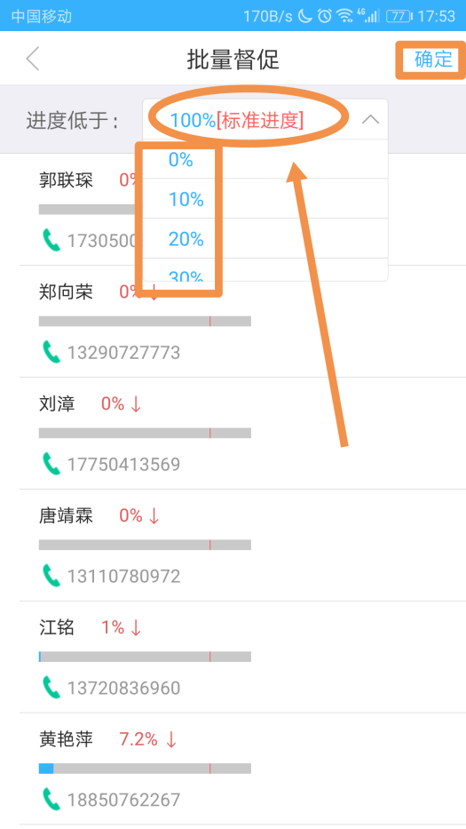
5、点击“批量督促”，批量选择督促低于某进度的学生，点击确定
智慧树客服联系电话： 400-829-3579；更多问题也可以访问服务中心。

